

**Министерство образования Московской области**

**Государственное бюджетное профессиональное образовательное учреждение Московской области**

**«Щелковский колледж»**

**(ГБПОУ МО «Щелковский колледж»)**

**КУРСОВАЯ РАБОТА**

**по специальности**

**09.02.07 “Информационные системы и программирование”**

**МДК 09.03.01**

(наименование специальности, наименование предмета)

Тема: «Создание системы хранения и представления ключевых исторических событий»

Студент/ка:

Салыгина Жанна Алексеевна

Группа 819

Руководитель: Морозова Алевтина Викторовна

Работа защищена « » 202 г.

с оценкой « »

д. Долгое Ледово

2022

# СОДЕРЖАНИЕ

ВВЕДЕНИЕ 2

1. Системахранения 4

1.1. Анализ и значение системы хранения 4

1.2. История развития Системы хранения данных 5

**2.** Системахраненияипредставленияключевыхисторическихсобытий **9**

2.1. Основные принципы создания сайта 9

2.2. Создание сайта 11

2.3. Стили 20

2.4. Публикация сайта 21

2.5. Удаление сайта из виртуального хостинга 22

ЗАКЛЮЧЕНИЕ 24

Список литературы 25

Введение

Актуальность. На современном этапе все информационное пространство, в котором мы живем, все больше погружается в Internet. Интернет - становится основной формой существования информации. При появлении сети Internet проблема поиска становилась более актуальной, ведь Интернет - всемирная компьютерная сеть, представляющая собой единую информационную среду и позволяющая получить информацию в любое время. На сегодняшний день «Информационные технологии», являются наиболее важной составляющей процесса использования информационных ресурсов общества.

К настоящему времени информационные технологии прошли несколько эволюционных этапов, смена которых определялась главным техническим прогрессом, появлением новых технологических средств поиска и переработки данных. Если раньше данные хранились на дискетах, дисках и в памяти наших компьютеров, то сейчас облачное хранение позволяет избавить от ненужных элементов и держать всю информацию на специальных серверах, доступ к которым возможен в любое время. Цифровой вид не только уменьшает место хранения, но и помогает быстро провести категоризацию, разместить нужные файлы по отдельным папкам. Если говорить кратко, то, благодаря развитию информационных технологий, стало возможным хранение большого объёма данных без использования материальных носителей. Конечно, это не отменяет блокноты и тетради для хранения информации, но качественно уменьшает их количество и сужает сферу использования.

Одним из наиболее актуальных при создании и использовании Информационно-коммуникационные технологии (ИКТ) по праву можно считать так же на сегодняшний день технологии, нацеленные на хранение и представление информации. Разными специалистами к ним предлагается относить методы, способы и алгоритмы, используемые при построении баз данных, презентационные и некоторые другие информационные технологии. Тем не менее, в настоящее время появилась довольно емкая технология, вмещающая в себя практически все разрозненные методы хранения и представления информации и получившая широкое распространение благодаря базированию на ней основных телекоммуникационных систем, таких как сеть Интернет. Речь идет о **гипертекстовых технологиях**, с которыми чаще всего приходится иметь дело как учителям, так и школьникам при работе с образовательными электронными изданиями и ресурсами. Основным компонентом гипертекста является справочная или информационная статья, состоящая из заголовка, в котором обозначена ее тема, собственно текста и списка ссылок на родственные и другие статьи. Справочные статьи определяют основную тематику гипертекста, которая, безусловно, должна быть донесена до читателя (учителя или школьника). В связи с этим, список главных тем является обязательным компонентом любого гипертекста.

Целью моего исследования в данном проекте, является изучение такой темы, как -«Система хранения и представления ключевых исторических событий».

Моими задачами в курсовой работе являются:

1. Первой задачей моего проекта, является изучение системы хранения.
2. Второй задачей, является «Создание системы хранения с Базой Данных (БД)» по данной теме.
3. Третьей задачей, является «Система хранения и представления ключевых исторических событий».
4. Четвёртой задачей, является заключение и выводы по моей работе.

Глава 1. Система хранения

* 1. Анализ и значение системы хранения

Информация — самый ценный товар на современном рынке и с данным

утверждением очень трудно поспорить.  С каждым витком своего развития, человечество совершенствовало методы хранения и передачи данных, что было необходимым условиям для гармоничной эволюции и являлось неотъемлемой частью технологического прогресса. Без накопленного опыта, мы не смогли бы подняться на ступень развития, на которой мы сейчас находимся и, скорее всего, остановились бы на этапе - каменного века. Со временем мы пришли к осознанию, что информацию можно использовать не только для передачи накопленного нами опыта, но и для автоматизации тех или иных процессов, упрощая нашу продуктивность в различных отраслях нашей жизни.

Система хранения данных **-** это комплекс аппаратных и программных средств, который предназначен для хранения и оперативной обработки информации, как правило, большого объема. Информация - это файлы, в том числе медиа, структурированные (СУБД) и неструктурированные данные, резервные копии, архивы. В качестве носителей информации используются жесткие диски, в основном Solid-State Drive.

Solid-State Drive - это энергонезависимое запоминающее устройство, которое использует флэш-память для хранения информации.

Существует несколько уровней хранения:

1. Блочное хранилище

Такая Система хранения данных, используется как обычный диск, который можно форматировать, устанавливать на него ОС, создавать логические диски. Данные хранятся не файлами, а блоками, что ускоряет операции ввода-вывода. Из недостатков:

а) сложность настройки и обслуживания, которые требуют соответствующей квалификации;

б) высокая стоимость.

1. Файловое хранилище

Данные хранятся в виде файлов, которые размещаются в каталогах. Такая Система хранения данных, используется для хранения «холодной» информации, которая не требуется для операционных вычислений.

Объектное хранилище. Недостатки: при накоплении данных усложняется иерархия папок, и скорость работы СХД постепенно снижается. Не подходит для нагрузок, которые требуют высокой скорости отклика.

1. Объектное хранилище

Тип Систем хранения данных, который ориентирован на работу с большими неструктурированными данными объемом до петабайтов. Информация хранится не в виде файлов, а в виде «объектов» с уникальными идентификатором и метаданными. Поэтому объектное хранилище похоже по структуре на БД. По скорости уступает блочному хранилищу в задачах, связанных с транзакционными нагрузками.

Чтобы понять, какую систему хранения данных выбрать, нужно - в первую очередь понимать, какие задачи она будет решать. Следует определиться с несколькими базовыми параметрами.

* 1. История развития

С древних времён человечество пыталось запомнить данные и передать их будущим поколениям. Сначала впечатления об окружающем мире первобытные люди рисовали на камнях в пещерах, где жили, потом в процессе эволюции появилась письменность. Этот фактор стал прототипом современных информационных хранилищ. Количество исписанных листов становилось всё больше, информация накапливалась с каждым днём, проводились исследования, открытия, человечество пыталось найти ответы на главные вопросы. Это привело к научно-техническому прогрессу и развитию информационных технологий. Вместо исписанных тетрадей и потёртых зачитанных книг появились первые электронные носители, позволяющие хранить ведомости, фотографии и видеофайлы в виде цифрового кода, записанного на носитель. Для считывания данных использовалось специальное устройство, которое со временем только совершенствовалось, увеличивая возможности и место хранения.  
Таким образом, с момента появления первых устройств внешней памяти прошло более 50 лет. За эти полвека спектр и возможности устройств хранения значительно расширились. Существующие в настоящее время устройства и системы хранения данных можно классифицировать следующим образом:

- приводы жёстких дисков (используются для хранения данных в локальных персональных компьютерах, рабочих станциях и в серверах);

- приводы компакт-дисков (CD, DVD) (используются при работе с локальными персональными компьютерами, рабочими станциями и серверами);

- дисковые RAID-массивы (предназначены, в основном, для установки на серверах для повышения отказоустойчивости) и дисковые системы хранения;

- ленточные накопители (предназначены для решения задач резервного копирования и архивирования в корпоративных сетях и, в отдельных случаях, на рабочих станциях);

- автозагрузчики и роботизированные библиотеки CD-R, CD-RW, DVD, магнитооптических дисков, магнитных лент (предназначены для решения задач резервного копирования и архивирования в корпоративных сетях) и ряд других устройств.

Как видно, все эти устройства и системы решают задачи, свойственные только для них. В связи с этим, они должны быть расположены определённым образом при обеспечении задач хранения данных в корпоративной информационной системе. В настоящее время достаточно широко распространена следующая трёхуровневая структура построения корпоративной системы хранения данных.

* Первый уровень. Устройства и системы с произвольным доступом для активно используемых данных (приводы жёстких дисков, дисковые системы хранения и RAID-массивы). Для них характерны небольшое время доступа и наиболее высокие значения частоты обращения и удельной стоимости хранения.
* Второй уровень. Устройства и системы с произвольным доступом для периодически используемых данных (CD/MO/DVD-устройства и библиотеки). Они занимают промежуточное положение по скорости доступа, ёмкости и частоте обращения.
* Третий уровень. Устройства и системы с последовательным доступом для долговременного хранения данных (ленточные накопители, автозагрузчики и библиотеки). Обращение к ним осуществляется достаточно редко, они медленнее систем хранения первого и второго уровней, обладают наибольшей ёмкостью и наименьшей удельной стоимостью хранения.

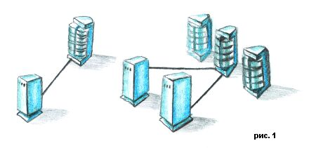

Рисунок 1. Подключение хранения данных

Нельзя не сказать несколько слов и о развитии архитектур хранения данных. В настоящее время существуют следующие основные подходы к организации доступа к системам хранения:

- система хранения с прямым подключением (Direct-Attached Storage - DAS);

- система хранения, подключаемая к сети (Network Attached Storage - NAS);

- сеть хранения данных (Storage Area Network - SAN)

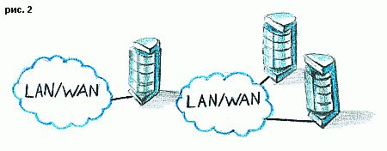

Рисунок 2. Развитие хранение данных

DAS - это традиционный (применяющийся уже в течение нескольких десятков лет) способ подключения системы хранения (одного или нескольких устройств хранения, соединённых между собой) к серверу через высокоскоростной интерфейс. (Рисунок 1)

NAS - это выделенный файл-сервер с подключенной к нему дисковой подсистемой или ленточной библиотекой. У NAS-серверов только одна функция - работа в качестве файл-сервера.

SAN - представляет собой выделенную сеть устройств хранения данных, которая позволяет множеству серверов и рабочих станций совместно (и с высокой производительностью) использовать общие ресурсы внешней памяти без нагрузки на локальную сеть.

Обмен в SAN осуществляется на уровне блоков. Технология SAN постоянно совершенствуется и стала достаточно популярной за последние несколько лет.Технологии хранения данных быстро развиваются. Уже стали отраслевыми стандартами технологии 1 Гб/c и 2 Гб/c. Не так уж долго осталось ждать до появления и массового распространения на рынке технологий 10 Гб/c. В настоящее время отчётливо просматриваются две главные тенденции развития технологий хранения данных:

* развитие технологий хранения на базе протокола IP (IP Storage);
* дальнейшее совершенствование и распространение технологии Fibre Channel.

Главными причинами разработки технологий IP Storage являются:

* снижение стоимости систем SAN;
* обеспечение доступа к данным SAN на больших расстояниях;
* упрощение эксплуатации SAN.

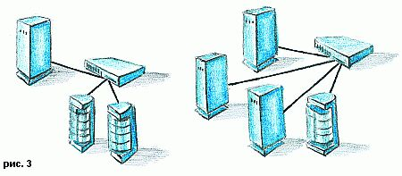

Рисунок 3. Совершенствование и усложнение хранения данных

Сделав вывод, мы увидим что технологии хранения данных постоянно развиваются, совершенствуются и усложняются. Растёт ёмкость устройств и систем хранения, повышаются их производительность и надёжность, появляются новые возможности для хранения данных за счёт разработки новых архитектур и протоколов.

Глава 2**.** Система хранения и представления ключевых исторических событий

2.1. Основные принципы создания сайта

Сайт - не просто ваша страничка в интернете с красивым оформлением. Составляя бизнес-план своего сайта, вы должны заранее продумать, кто будет поддерживать его на плаву, ведь недостаточно просто сделать его и все. Сайт должен регулярно наполняться новыми материалами, должна соблюдаться актуальность этих материалов, кто-то должен отвечать клиентам на их вопросы. Скорее всего, вам понадобится для этого не один человек, а целая команда, в которой каждый сотрудник будет отвечать за одну из функций сайта: кто-то наполняет сайт товарами, кто-то проводит маркетинговое продвижение, кто-то будет следить, чтобы сайт правильно функционировал.

Давайте для начала разберемся и объясним основные принципы создания различных сайтов:

1. Интернет - глобальная информационная сеть, части которой логически связаны друг с другом единым адресным пространством на основе протокола TCP/IP. Интернет состоит из множества взаимосвязанных компьютерных сетей и обеспечивает удаленный доступ к компьютерам, электронной почте, доскам объявлений, базам данных и дискуссионным группам.

Сегодня мы можем использовать сеть для получения видеоизображений из любой точки мира, отправки электронных писем с фотографиями и тому подобное.

1. Веб-дизайн - это процесс создания визуальной оболочки сайта, его структуры и навигационной системы в форме макета.

Дизайн веб-сайтов и их отдельных элементов, создание графических рекламных материалов в Интернете. Обычно услуги веб-дизайна предлагаются студиями веб-дизайна.

1. Веб-сервер - сервер, предоставляющий информацию в сервисе глобального соединения. Веб-сервер хранит и делает доступными для внешней сети данные, организованные как веб-страницы. Веб-сервер отвечает за обработку запросов клиентов к сайту и выполнение (CGI, JSP, ASP, PHP и других приложений).
2. Веб-страница- самостоятельная часть сайта; документ с уникальным адресом (URL). Сайт может быть статическим или динамическим. Обычно веб-страницы организованы в виде гипертекста, содержащего текст, графику, звук, видео или анимацию. В Интернете вы можете просматривать веб-страницы с помощью браузера. Безусловно, возможно создание Web-страницы и без использования графики при помощи шрифтов, скриптов и таблиц стилей, и это будет красиво и стильно. Но ведь окончательный вид документа зависит от большого числа различных факторов, таких как: ширина окна браузера, предварительные настройки браузера, принятые по умолчанию размер шрифта, его имя и цвет. К тому же не все скрипты и стили поддерживаются всеми браузерами. Если же будет использована графика, то посетитель страницы увидит ее точно такой, какой ее создали.
3. Главная страница - это стартовая страница сайта. Обычно главная страница несет основную презентацию и навигационную нагрузку.
4. Личные страницы - веб-страницы, принадлежащие физическим лицам. Содержание и дизайн личной страницы зависит исключительно от ее автора.
5. Веб-сайт - это коллекция веб-страниц с повторяющимся дизайном объединенных по смыслу, навигации и физическому расположению на одном веб-сервере. Как правило, они посвящены одной тематике.

На каждой Web- странице есть, так называемая «Главная/Домашняя» страница. Все пользователи могут попасть на неё, нажав на определённую гиперссылку.  
Гиперссылка **–** это текст или изображение на веб-странице при нажатии на неё, которое позволяет пользователю перейти на другую веб-страницу или веб-сайт. Многие из разработчиков считают, что быть хорошим дизайнером - это врожденная способность, что творческий подход - это то, с чем вы сразу родились. Но самом деле, это далеко не так. Дизайн - это навык, который можно освоить, как и любой другой, если только захотеть.

На сайтах нередко присутствуют битые гиперссылки, которые ведут на несуществующие файлы и требуют удаления. Когда на одном изображении размещается несколько гиперссылок, направляющих на разные страницы или действия, такой объект называют гиперкартой. На ней размещают подсказки с указанием, куда ведет каждая область.

Правила создания хорошего сайта:

* Содержание сайта;
* Дизайн сайта;
* Структура и удобство навигации сайта;
* Грамматика и стиль в тексте;
* Обновление и пополнение содержания сайта;
* Качественное программирование;
* Интерактивность;
* Правильная индексация и продвижение сайта;
* Аккуратное отношение к рекламе на сайте;
* Авторские права;
* Размещение в интернет.

2.2. Создание сайта

Для того, чтобы создать сайт, нам нужно определиться и подумать, что именно мы хотим видеть в данной работе. Моя работа будет про ключевые исторические события.

Для начала давайте разберёмся, что же такое сайт?

Сайт **–** это интернет-ресурс, состоящий из одной, нескольких или множества виртуальных страниц. Все страницы связаны между собой ссылками и обычно объединены общей темой или задачей.

Сайт предназначен для поиска информации, так как условия ссылки предусматривают, что пользователь не должен вводить в программу какую-либо информацию, которая могла бы повредить программу или повлиять на достоверность информации.

Ну, а теперь мы можем приступить к разработке (созданию) сайта.

Для того, чтобы начать работать мы сначала запускаем сессию и подключаем файл с подключением к Базе Данных и шапку сайта: (Рисунок 4).

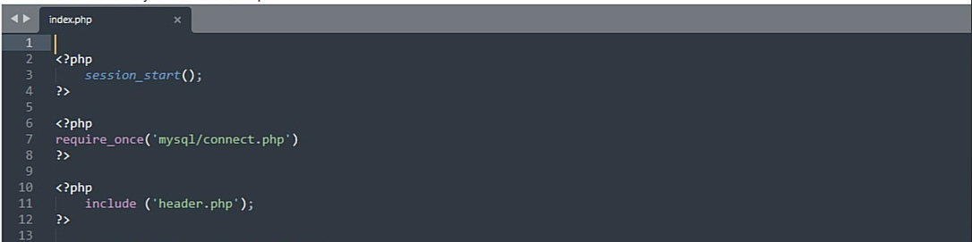

Рисунок 4. Запускание сессии

Шапка сайта – это один из основных элементов оформления веб-платформы, который влияет на его привлекательность в Сети и удобство пользования сайтом в целом.

В верхней части рекомендуется располагать:

* Название компании или веб-ресурса в англоязычной или русской раскладке. Оно присутствует на всех сайтах.
* Логотип или девиз компании. Это необходимые детали фирменного стиля, которые присущи как стандартному информационному проекту.
* Контактные сведения (адрес, электронная почта, номер телефона). Контакты должны быть всегда под рукой у пользователя для совершения конверсии.
* Дополнительные элементы по желанию веб-мастера, например окно для ввода регистрационных данных.
* Навигация по сайту и кнопка подписки на эмейл;
* Кнопка популярных сетей;
* Кнопка для связи, взаимодействия с предлагаемым вами продуктом.

Количество элементов может быть любым, здесь нет каких-либо определенных стандартов. Всё зависит от вашей фантазии и приоритетов. Однако существует такое понятие, как интерфейс — графическая система средств для взаимодействия с сайтом, благодаря которым пользователи заранее интуитивно понимают, какое действие последует за нажатием на определенные кнопки.

База Данных **–** это место на веб-сервере, где хранится контент веб-ресурса. Каждая база состоит из таблиц, в которой размещены записи – кортежи данных. Именно отсюда эти данные и берутся для вывода на страницах сайта. Главное преимущество такой схемы хранения данных – вся информация лежит в одном файле. А значит, ее можно легко сохранить. Помимо информации страниц, в базе данных содержится много служебной информации. В общем, важный файл. Посмотреть список баз данных вашего аккаунта на хостинге можно в разделе «Базы данных». Вот так выглядит начальная страница Базы Данных. (Рисунок 5.) С первого взгляда, может показаться, что вникать в тонкости устройства базы данных сайта есть смысл только разработчикам, решившим делать свой проект «с нуля». К основным понятиям, связанным с базой данных сайта, относятся «сущность», «атрибут сущности» и «отношения». Пару слов о каждом из них, чтобы не возникало вопросов по ходу повествования.

1. Сущность — это объект предметной области.

Если Вы проектируете базу данных сайта книг, то сущностями у вас будут «книга», «автор», «издательство» и т.д. В структуре БД сущности представлены таблицами.

1. Атрибут сущности — это свойство объекта.

В нашем примере атрибутами книги будут являться «ФИО автора», «количество экземпляров», «год выхода», «переплёт». В структуре БД они представлены полями таблиц.

1. Отношения — это логические связи между таблицами.

Например, у книги есть автор. Данное отношение будет выражено одинаковыми полями в обоих таблицах.

Структура таблиц будет зависеть от типа отношений, которые бывают:

* + «один-к-одному» — одной записи из первой таблицы соответствует один объект другой таблицы.

Пример: издательство печатает произведения одного-единственного автора. Довольно часто такие таблицы объединяются;

* + «один-ко-многим» — записи из первой таблицы соответствует несколько записей из второй таблицы.

Пример: у автора может быть много книг, у одной книги может быть много авторов. Как и в предыдущем случае, каждому участнику отношений соответствует отдельная таблица;

* + «многие-ко-многим» — множеству записей из первой таблицы может соответствовать множество записей из второй таблицы.

Пример: одну книгу может печатать много издательств в то же время, как одно издательство может печатать множество книг. При данном типе связи целесообразно создать промежуточную таблицу вроде «издательства-книги».

По поводу полей таблиц следует отметить, что у каждого поля есть:

* имя — наименование поля;
* описание — необязательно для заполнения, больше необходимо самому пользователю, чтобы вспомнить, какие данные здесь хранятся;
* тип данных — тип вводимых данных (текстовый, числовой, временной и т.д.), от которого будут зависеть операции и набор функций, которыми можно обрабатывать содержимое такого поля.

Раньше интернет-сайты создавали на чистом HTML, и это было неудобно, так как все данные были представлены как отдельные HTML-файлы. Нельзя было осуществлять поиск, группировку, сортировку информации. Так же, информация могла часто дублироваться. При появлении PHP у веб-мастеров появилась возможность разделения сайта на его каркас и данные в базе. Теперь структуру сайта можно хранить отдельно от контента, что позволяет быстрее и удобнее администрировать веб-ресурс, легко дорабатывать его дизайн с функционалом.

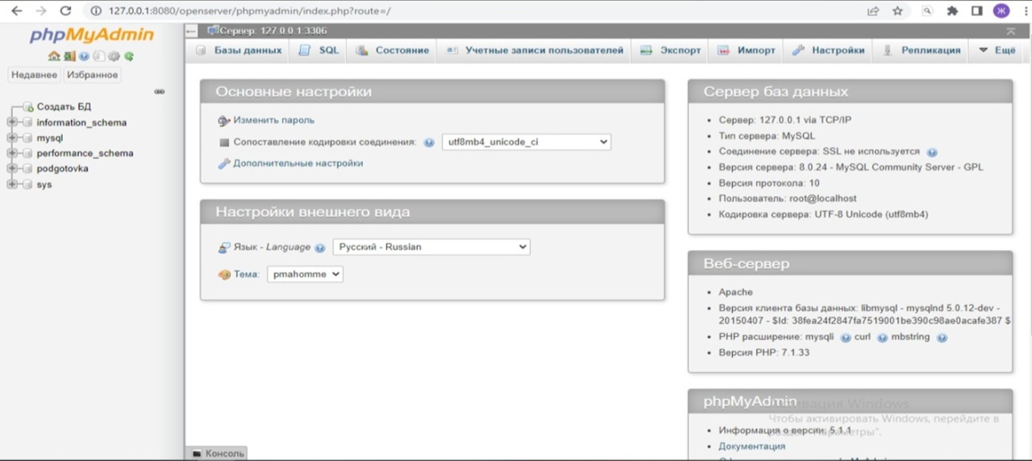

Рисунок 5. Начальная страница Базы Данных

Так как в разработке моего сайта присутствует работа с Базой Данных, предлагаю немного разобраться с ней. Для начала мы создаем Базу данных «history», а в ней делаем две таблицы "his" и "users", для того чтобы создать. Далее в таблице «his» - создаём статьи, которые добавлены Администратором (Рисунок 6).

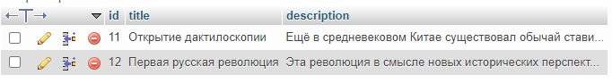

Рисунок 6. Создание статей в таблице

ID **-** это уникальный индивидуальный номер. Такой параметр есть у каждого компьютера, что позволяет идентифицировать данное устройство.

Title – это очень важный компонент поисковой оптимизации. Это HTML-элемент, который определяет заголовок веб-страницы и предназначен для точного и краткого описания её содержимого. Тег Title влияет на ранжирование(сортировка) сайта. В Тайтл обязательно должно быть основное ключевое слово. Это важно, как для пользователей, так и для поисковых систем, будь то Google или Яндекс.

Description **–** это тег, который описывает содержимое страницы в 155-160 символах. Поисковые системы отображают страницу в результатах поиска, когда в различных её атрибутах, в том числе, description, находятся искомые ключевые слова. Поисковые роботы в первую очередь учитывают именно title. В отличие от этого тега описание не является фактором ранжирования(сортировка сайтов) -поисковики не учитывают его при определении позиции сайта в выдаче. Но, тем не менее, description оказывает значительное влияние на восприятие пользователя. Чем точнее текст в нём соответствует запросу, тем больше вероятность перехода по ссылке. Далее в таблице «Users», у нас идут пользователи. id, имя, логин, пароль и роль (если роль 1 это админ, если 0, пользователь). (Рисунок 7.)

Роли базы данных - это специальные объекты, которые используются для упрощения предоставления разрешений в базах данных. Для того чтобы создать роль, необходимо воспользоваться оператором CREATE ROLE. По умолчанию, после создания - роль не обладает какими-либо привилегиями. Соответственно, все необходимые права по доступу к объектам базы данных должны быть назначены до использования роли. Учитывая, что создания роли как таковой не прибавляет каких-либо прав, абсолютно любой пользователь может создать роль. Также, исходя из того, что роль определяется и храниться непосредственно в базе данных, необходимо подключиться к этой базе до создания роли.



Рисунок 7. Создание пользователей

После того, как создали базу данных, мы подключаем ее к коду. Сначала проверяем авторизацию пользователя с помощью сессии.

Если у пользователя в базе данных 'role' равняется 1, то присваиваем переменной $isAdmin значение 1, что равносильно администратору. И если у нас авторизован Админ, то мы с вами выводим следующий код: (Рисунок 8). После выводим данные из Базы Данных в нашу таблицу и Выводим все статьи из базы данных вне зависимости от сессии.

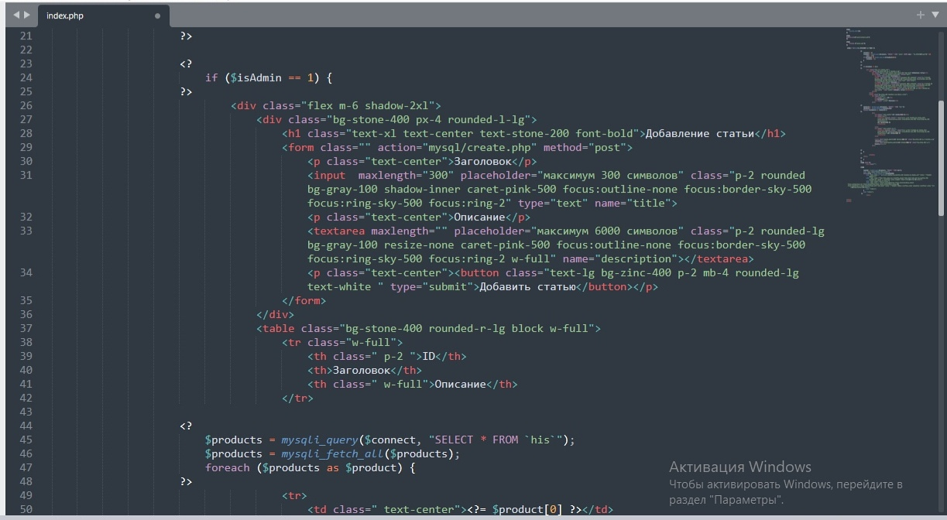

Рисунок 8. Занесение статей из Базы Данных

Далее рассмотрим форму регистрации пользователя. (рисунок 9)

Регистрация – это необходимый этап для того, чтобы пользователь получил доступ к тем возможностям, которые предоставляются на каком-либо интернет-ресурсе. Регистрацию проходят только один раз, но бывает, что несколько. После того, как человек ее прошел, ему становятся доступны те возможности, которые имеются на данном сайте (ресурсе). Регистрация неразделима без авторизации. Как происходит регистрация?

Когда пользователь первый раз где-либо регистрируется, то при этом, как правило, ему нужно придумать логин и пароль. Именно придумать самому, создать новый логин и к нему новый, надёжный пароль. В качестве логина может выступать либо адрес электронной почты, либо номер мобильного телефона, либо фамилия и имя, [либо никнейм](https://www.inetgramotnost.ru/obshhenie-v-internet/vybor-niknejma-dlya-obshheniya-v-internete.html). Зачастую при регистрации есть важный момент: необходимо подтвердить свой Email, либо удостоверить свой номер смартфона.

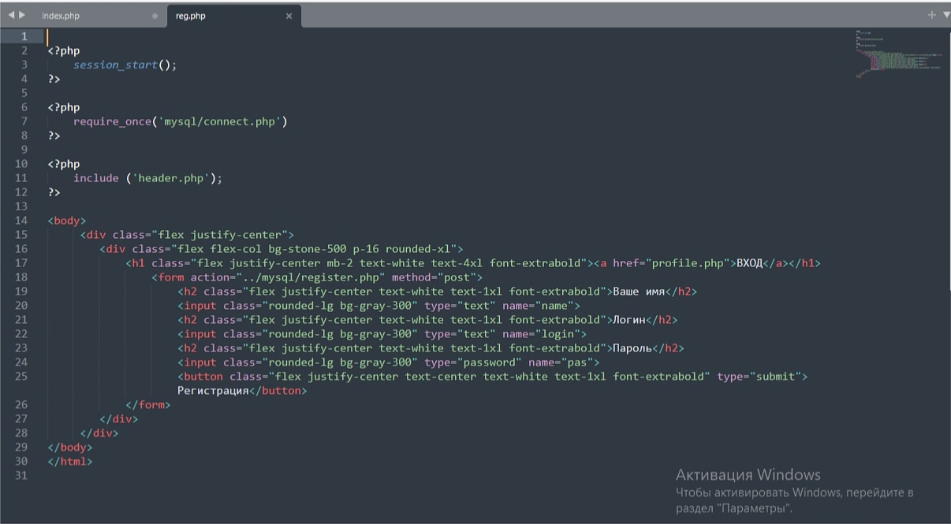

Рисунок 9. Код регистрации

Следующее идёт авторизация пользователя. (рисунок 10)

Авторизация – это проведение процедуры подтверждения данных при входе в личный кабинет на сайтах и не только. После авторизации пользователь получает разрешение на осуществление определенных действий на web-ресурсе. Авторизация (английский. authorization «разрешение; уполномочивание») — предоставление определённому лицу или группе лиц прав на выполнение определённых действий; а также процесс проверки (подтверждения) данных прав при попытке выполнения этих действий.

Часто можно услышать выражение, что какой-то человек «авторизован» для выполнения данной операции — это значит, что он имеет на неё право.

Распространённые варианты авторизации на сайте

* Классическая система – вход по логину\паролю
* Вход по номеру мобильного телефона
* Авторизация через социальные сети

Ошибка авторизации – неверное введение логина, пароля и других данных. При наборе кодовых слов, пользователь должен обращать внимание на правильный порядок символов, регистр, установленную раскладку клавиатуры. При ошибке авторизации система блокирует посетителя доступ к системе и может производить такие действия:

* фиксацию факта несанкционированного доступа;
* подачу звукового или светового сигнала, выдачу сообщения на экран;
* ограничение доступа на определенное время;
* предложение повторного набор кода;
* восстановление пароля;
* блокирование банковской карты

Код авторизации представляет собой набор символов, которые хранятся в памяти системы и позволяют идентифицировать права пользователя. В качестве кода обычно выступают комбинации 3-12 букв, цифр, знаков, набранных в определенной последовательности. Код авторизации генерируется в процессе регистрации пользователя и впоследствии может изменяться по желанию владельца учетной записи или по требованию службы безопасности. Часто устанавливается определенное ограничение на количество изменений и комбинаций в период времени. Для безопасного пользования сервисом, пользователь должен хранить набор символов в тайне от других. Для удобства пользователей, для использования имеющейся в наличии аппаратуры и для обеспечения выполнения требований безопасности, созданы различные виды режимов авторизации. Часто используется комбинация нескольких таких режимов. Различают такие их типы:

* по способу доступа: онлайн и офлайн;
* по методу разграничения прав: дискреционное, мандатное, на основе ролей, контекста или решетки;
* по типу кода: логин и пароль, биометрическая, электронный ключ, IP-адрес, динамический пароль, уникальный предмет (пропуск. карта);
* по количеству проверок: одно- и многоступенчатая.

- Проверяем авторизацию пользователя с помощью сессии. Если пользователь не авторизован, то выводим форму.

- Если пользователь авторизован, то выводим имя пользователя и кнопку выйти.

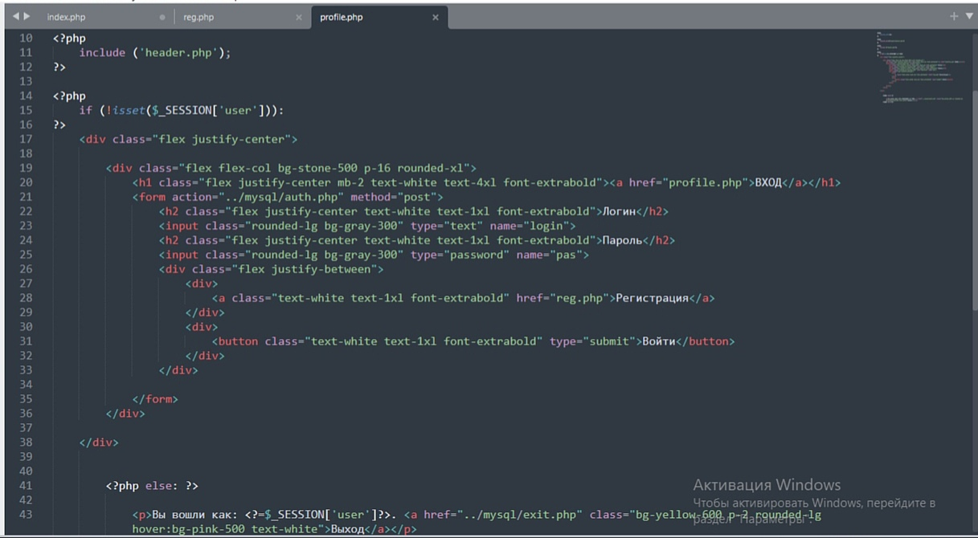

Рисунок 10. Код авторизации



Рисунок 11. Вход на сайт

На рисунке 11. Изображено то, что получилось.

И последнее чего мы делаем, это достаем id нашей статьи и начинаем редактировать её с помощью Tailwind. ( рисунок 12).

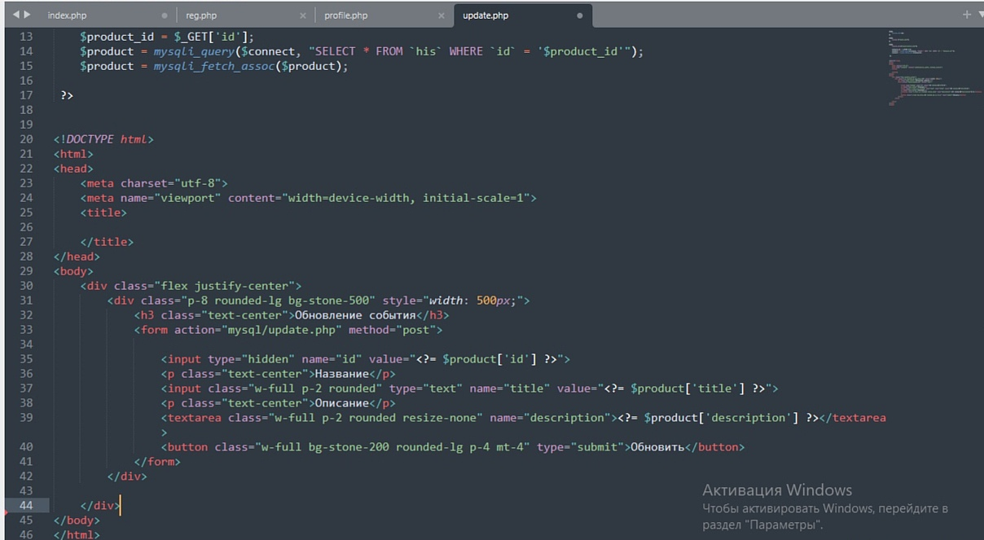

Рисунок 12. Применяемые стили

Чтобы отредактированная информация стала доступна всем пользователям, необходимо загрузить измененные HTML и CSS файлы на сервер. Делается это с помощью протокола FTP. Он предназначен для загрузки файлов на хостинг. Используя его, можно не только редактировать существующие файлы, но и создавать новые, устанавливать различные плагины, шаблоны и т.д.

2.3. Стили

**Стиль - основное направление в оформлении сайта, которое прослеживается в большинстве элементов страницы.** Говоря о стиле сайта, мы подразумеваем, что все элементы связаны друг с другом и обеспечивают целостное восприятие страницы. К отдельным составляющим стилистики как правило относят:

* цветовую гамму;
* [типографику](https://idbi.ru/blogs/blog/tipografika-v-veb-dizayne);
* расположение элементов;
* стиль изображений и другого графического контента и прочее.

Все стили я писала в Tailwind.

Tailwind -  это CSS-фреймворк, предлагающий обширный каталог классов и инструментов для облегчения стилизации сайта или приложения. Основная идея состоит в том, что при разработке проекта вам не нужно иметь дело с таблицами стилей и беспокоиться о том, как переопределить тот каскад из 10 селекторов. Одна вещь, которую большинство разработчиков могут найти непривлекательной в Tailwind CSS, это то, что ваша разметка выглядит намного более загруженной, чем вы могли бы желать. Taildwind предоставляет большое разнообразие CSS-классов, каждый из которых имеет собственную функцию. Вместо традиционного создания класса .btn путём добавления множества атрибутов в Tailwind можно просто применить следующие классы bg-blue-500 py-2 px-4 rounded к кнопке или создать класс .btn и вместе с утилитарным классом применить его к селектору. Tailwind настроена почти полностью на простом JavaScript. Для этого вам нужно сгенерировать конфигурационный файл Tailwind для проекта. Рекомендуется создать файл tailwind.js в корне проекта. Утилита CLI помогает легко с этим справиться.

2.4. Публикация сайта

После проверки орфографии сайт готов к публикации. Публикация web -сайта - это то, что делает прекрасный web - сайт. Также стоит опубликовать веб-сайт на вашем компьютере и сделать резервную копию. Если вы изменяете рабочую копию сайта, а затем хотите вернуть изменения в старую версию, то сайт, опубликованный на локальном компьютере, просто полезен. Публикация веб-сайта это не простая тема, главным образом, потому что существует много различных способов сделать это. В этой статье мы не стремимся документировать все возможные методы. Скорее, мы обсудим плюсы и минусы трёх обширных стратегий с точки зрения новичка, а затем вы пройдёте через один метод, который будет работать в настоящее время. Чтобы иметь больший контроль над контентом и внешним видом веб-сайта, большинство людей предпочитают покупать веб-хостинг и доменное имя:

* Хостинг — арендованное файловое пространство на [Web-сервере](https://developer.mozilla.org/en-US/docs/Learn/Common_questions/What_is_a_web_server) хостинговой компании. Мы размещаем наши файлы веб-сайта в этом пространстве, и Web-сервер выдаёт контент для Web-пользователей, которые запрашивают его.
* [Доменное имя](https://developer.mozilla.org/en-US/docs/Learn/Common_questions/What_is_a_domain_name) — уникальный адрес по которому люди могут найти ваш веб-сайт, например http://www.mozilla.org или http://www.bbc.co.uk. Вы можете арендовать доменное имя на столько лет, сколько захотите (минимум на 1 год) у **регистратора доменов.**

Множество профессиональных Web-сайтов располагается в Интернете именно таким образом.

2.5. Удаление сайта из виртуального хостинга

Удаление сайта - это ответственный процесс. Поэтому первым делом точно убедитесь, что удаляемый сайт действительно не нужен. И на всякий случай сделайте его полную резервную копию. Вдруг вы захотите восстановить удалённый ресурс. Удаление сайта из виртуального хостинга происходит через панель управления виртуальным хостингом, куда можно перейти несколькими способами.

Первый способ - кликнуть на кнопку вызова выпадающего меню в списке, а затем кликнуть на кнопку "Перейти в панель". Либо можно кликнуть на название хостинга в списке, и в открывшемся окне изменения настроек найти кнопку "Меню". Оно вызовет то же самое выпадающее меню, в котором нужно кликнуть на следующий пункт "Перейти в панель". Произойдёт переход на эту панель администрирования виртуальным хостингом. И через эту панель можно создавать сайты, управлять файлами сайтов, настраивать базы данных.

Второе - в боковом меню панели администрирования виртуального хостинга найдите пункт "WWW" - "WWW-Домены"

WWW -  домен (по другому сайт) - это набор статических страниц и скриптов, доступных из сети Internet по определённому доменному имени.

Полученное, представлено на рисунке 13-14.

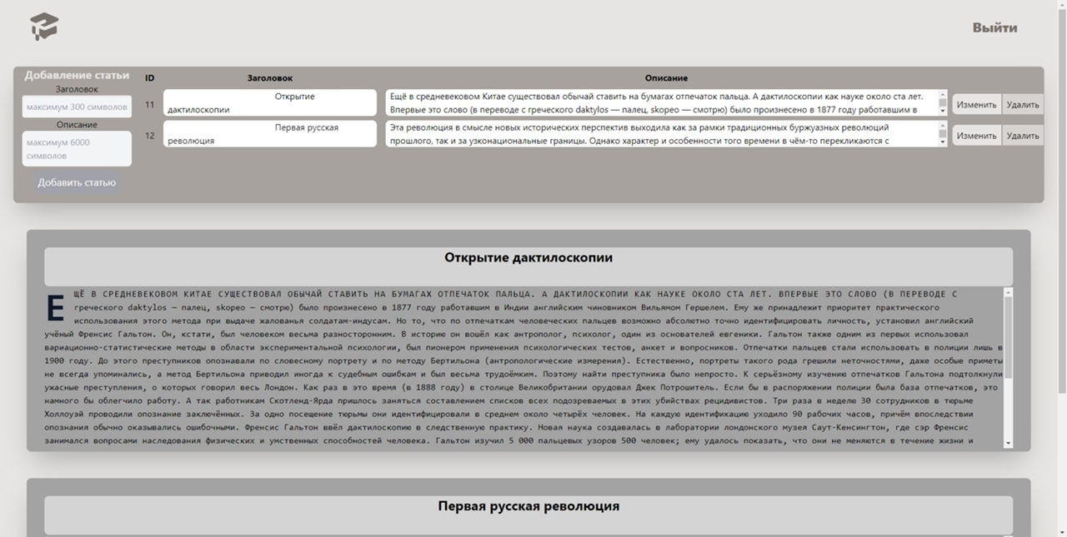

Рисунок 13. Главная страница сайта

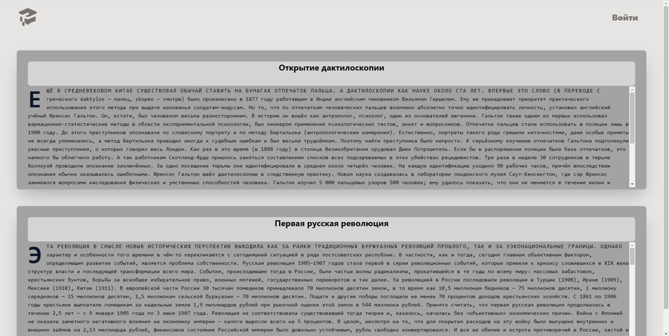

Рисунок 14. Историческая информация сайта

Заключение

В ходе выполнения курсовой работы был проведен анализ предметной области, касающийся вопросов создания и описания сайта. В результате была достигнута цель и задачи – данного курсового проекта:

- рассмотрели и изучили отдельно систему хранения;

- рассмотрели начало проявления Системы хранения с Базой Данных;

- создали сайт с системой хранения и представления ключевых исторических событий.

В дальнейшем данная работа и БД могут быть усовершенствованы, ведь профессия Web-разработчика очень перспективна в наше время и каждая уважающая себя компания нуждается в web-сайтах. Сайт всегда очень хорошо продвигает любую компанию и предприятие именно поэтому мы наблюдаем огромное количество различных сайтов в наше время. Ведь очень сложно представить любую компанию без него. Эта работа, научила и показала нам, как правильно создавать сайты с Базой Данных. Каждый из нас может научиться создавать подобные работы/сайты, стоит только захотеть. Сам дизайн сайта поможет отточить ваши умения и навыки в разработке и оказаться среди лучших. Продолжайте совершенствоваться в данном направлении и не сдавайтесь.

Список литературы

* Брюс Лоусон, Реми Шарп - “Изучаем HTML5. Библиотека специалиста”, Питер, 2012, 304 стр. (ориг. название: "Introducing HTML5 ", New Riders)
* Кристофер Шмитт, Кайл Симпсон - "HTML5: Рецепты программирования", Питер, 2012, 288 стр. (ориг. название: "HTML5 Cookbook", O'Reilly)
* Эстель Вейл - "HTML5: Разработка приложений для мобильных устройств", 2015, 480 стр. (ориг. название: "Mobile HTML5", O'Reilly)
* Дженнифер Нидерст Роббинс - "HTML5. Карманный справочник", Вильямс, 2016, 192 стр. (ориг. название: "HTML5: Pocket Reference", O'Reilly)
* Джон Дакетт - "HTML и CSS. Разработка и дизайн веб-сайтов", Эксмо, 2017, 480 стр. (ориг. название: "HTML и CSS: Design and Build Websites", John Wiley & Sons)
* Крис Минник, Эд Титтел - "HTML5 и CSS3 для чайников ", Диалектика, 2016, 400 стр. (ориг. название: "Beginning HTML5 and CSS3 For Dummies", John Wiley & Sons)
* Алексеев А.. Введение в Web-дизайн. Учебное пособие. — М.: ДМК Пресс, 2019. — 184 c.
* Гарретт Д. Веб-дизайн. Элементы опыта взаимодействия / Д. Гарретт. — СПб.: Символ-плюс, 2015. — 192 c.
* Гарретт Джесс. Веб-дизайн. Элементы опыта взаимодействия. — М.: Символ-Плюс, 2020. — 285 c.
* Дакетт Д. HTML и CSS. Разработка и дизайн веб-сайтов. — М.: Эксмо, 2019. — 480 c.
* Диков А. В. Клиентские технологии веб-дизайна. HTML5 и CSS3. Учебное пособие. — М.: Лань, 2019. — 188 c.
* Дэвид Макфарланд. Новая большая книга CSS. — М.: Питер, 2018. — 720 c.
* Якубайтис, Э. А. Информатика- электроника- сети / Э. А. Якубайтис.- М.: «Финансы и статистика», 1989.- 300 с.
* . Информатика. Базовый курс: учебник / под ред. С. В. Симоновича. - СПб.: «Питер», 2007.- 110 с.
* Сахарова, Е. В. Информатика. Методические указания / Е. В. Сахарова.- Ставрополь: СТИС, 2006.- 200 с.
* Схемы и рисунки ИПС [Электронный ресурс]. - Режим доступа : Понятие «информационная система».
* Лия Веру - "Секреты CSS. Идеальные решения ежедневных задач", Питер, 2017, 336 стр. (ориг. название: "CSS Secrets. Better solutions to everyday web design problems", O'Reilly)
* Дэвид Макфарланд - "Новая большая книга CSS", Питер, 2016, 720 стр. (ориг. название: "CSS The missing manual", O'Reilly)
* Эрик А. Майер - "CSS. Карманный справочник", Вильямс, 2017, 288 стр. (ориг. название: "CSS Pocket Reference", O'Reilly)